Краеведческий музей
С 10 сентября по 21 сентября 2018
приглашает на выставку
«Национальные музыкальные инструменты народов мира»
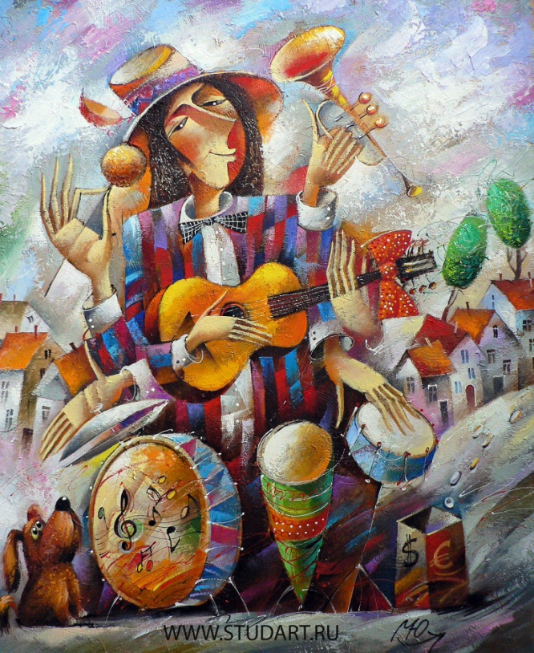
ШОУ-ЭКСКУРСИЯ «ЧЕЛОВЕК-ОРКЕСТР»

Музыкальное путешествие в историю этнокультуры
Во время экскурсии звучат более 20 музыкальных инструментов

Время шоу-экскурсии – 1час
Стоимость: дошкольники – 60 рублей
Школьники и студенты – 70 рублей
Взрослые – 90 рублей
Фотосъемка – 50 рублей
Видеосъемка – 100 рублей
Шоу-экскурсия предполагает только групповые посещения по заявкам от 10 человек
Возрастные группы от 5 лет

